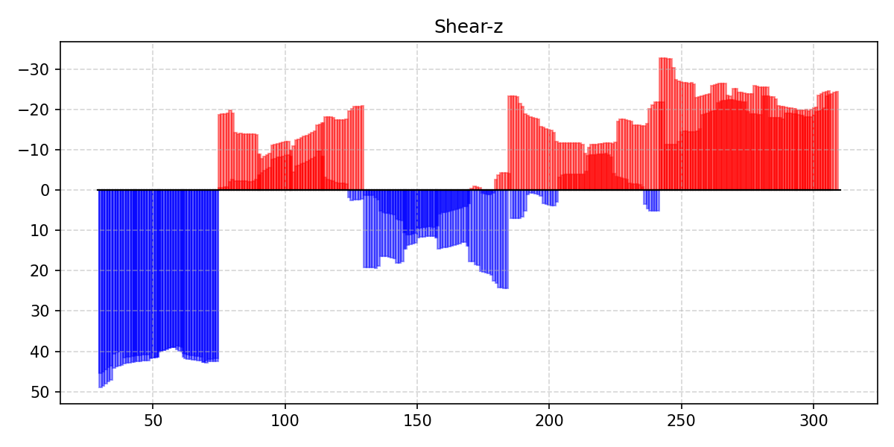
Figura: CDS - E2-Ritiro - Shear-z

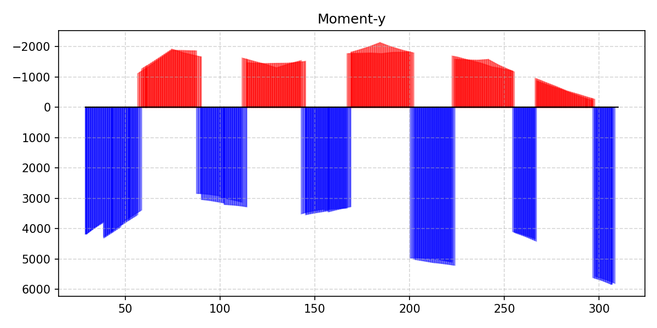
Figura: CDS - E2-Ritiro - Moment-y

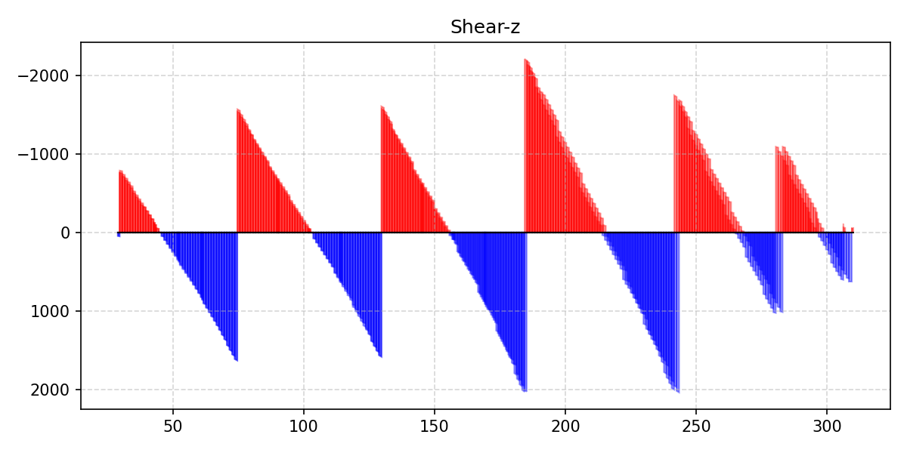
Figura: CDS - G1 - Shear-z

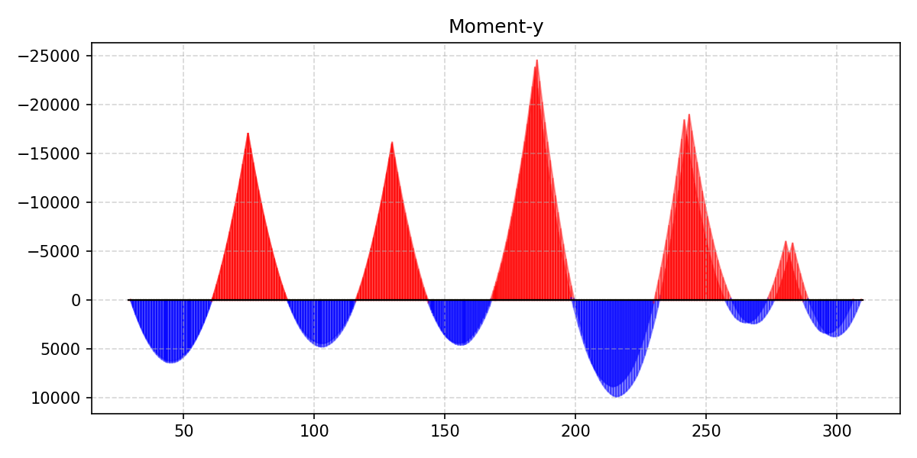
Figura: CDS - G1 - Moment-y

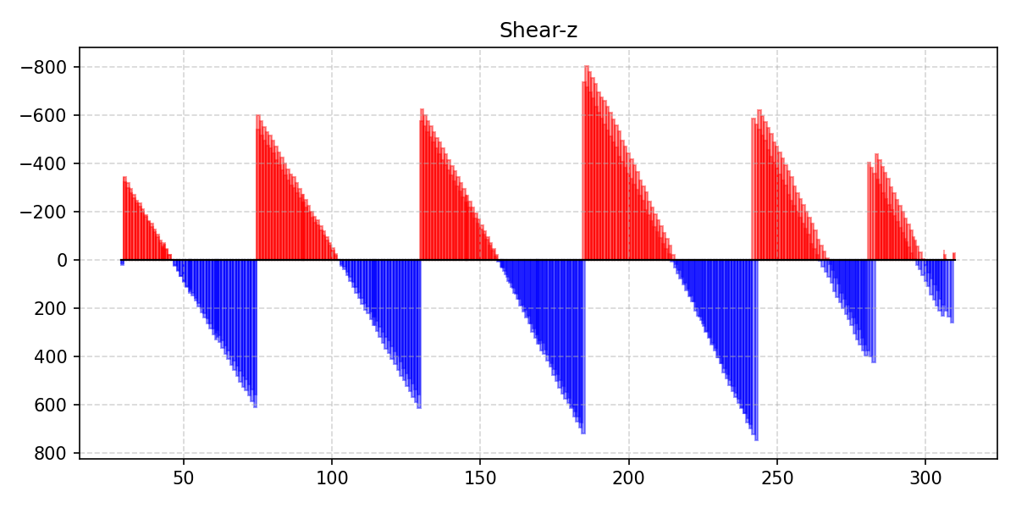
Figura: CDS - G2 - Shear-z

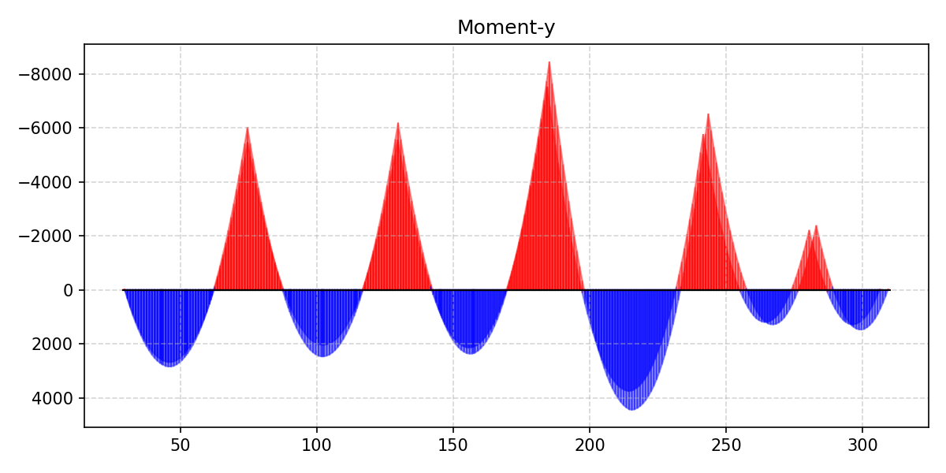
Figura: CDS - G2 - Moment-y

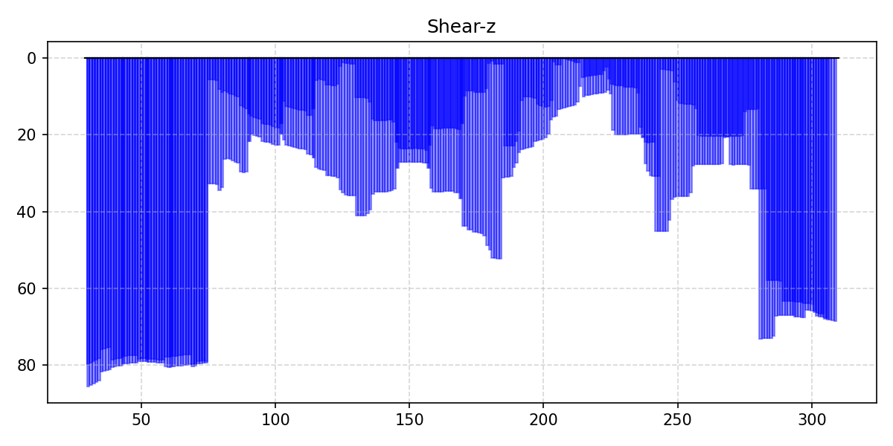
Figura: CDS - Temperatura(max) - Shear-z

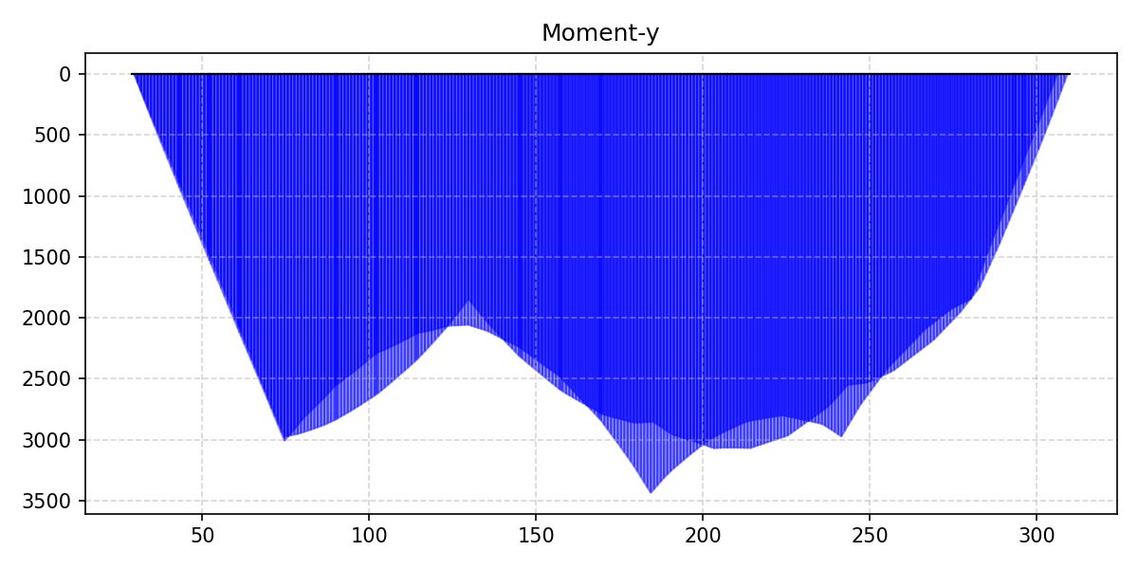
Figura: CDS - Temperatura(max) - Moment-y

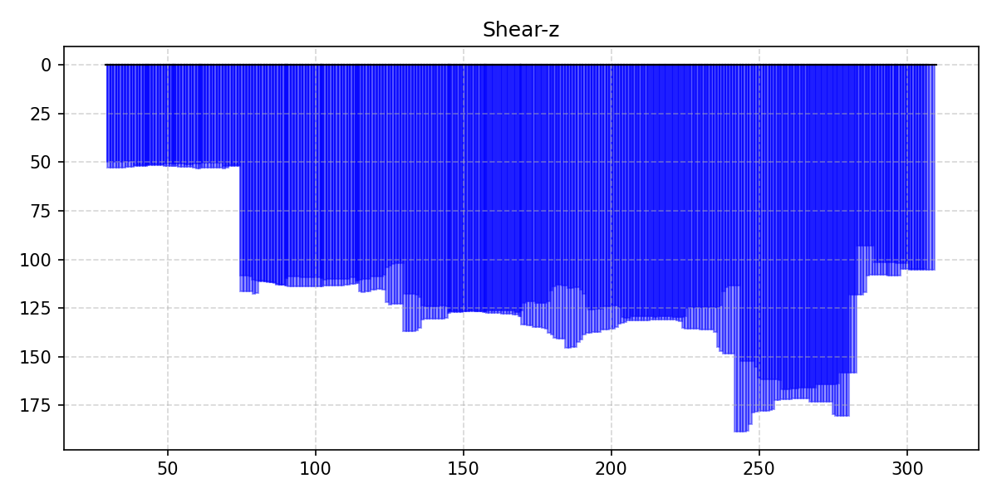
Figura: CDS - Cedimenti(max) - Shear-z

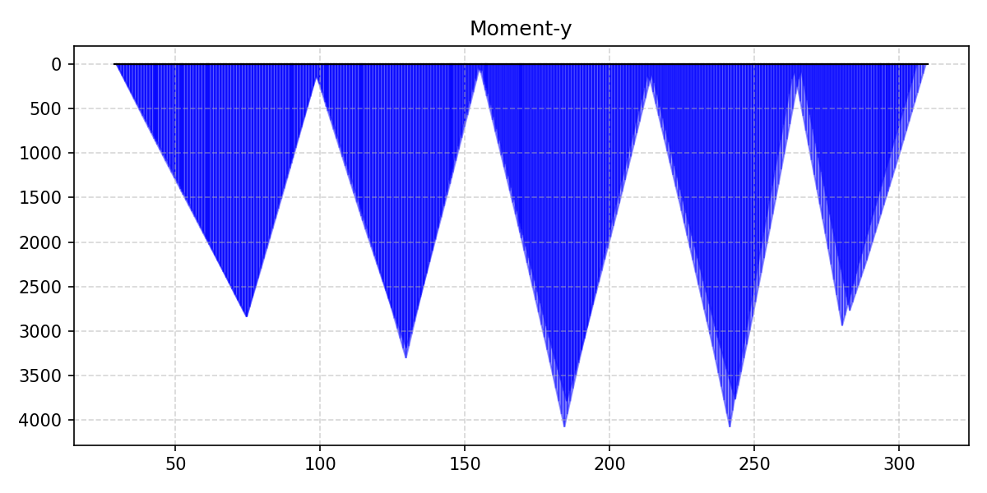
Figura: CDS - Cedimenti(max) - Moment-y

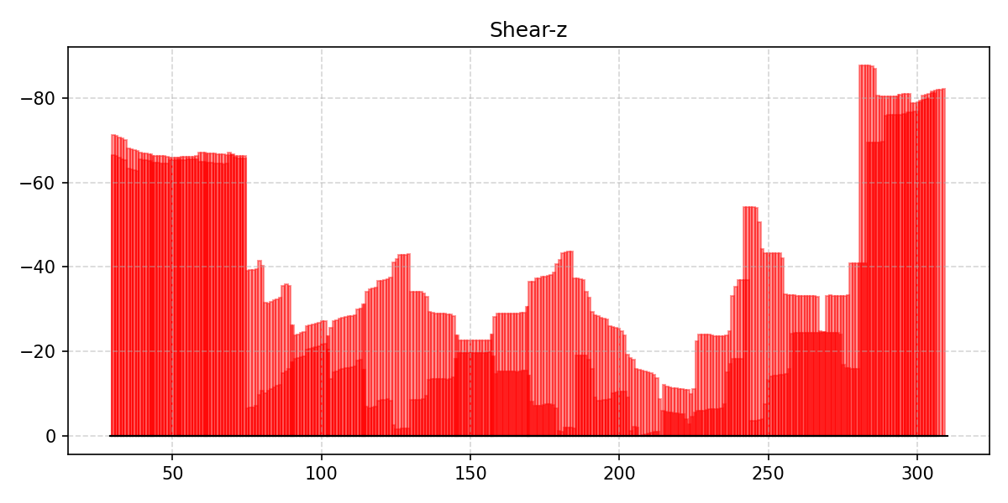
Figura: CDS - Temperatura(min) - Shear-z

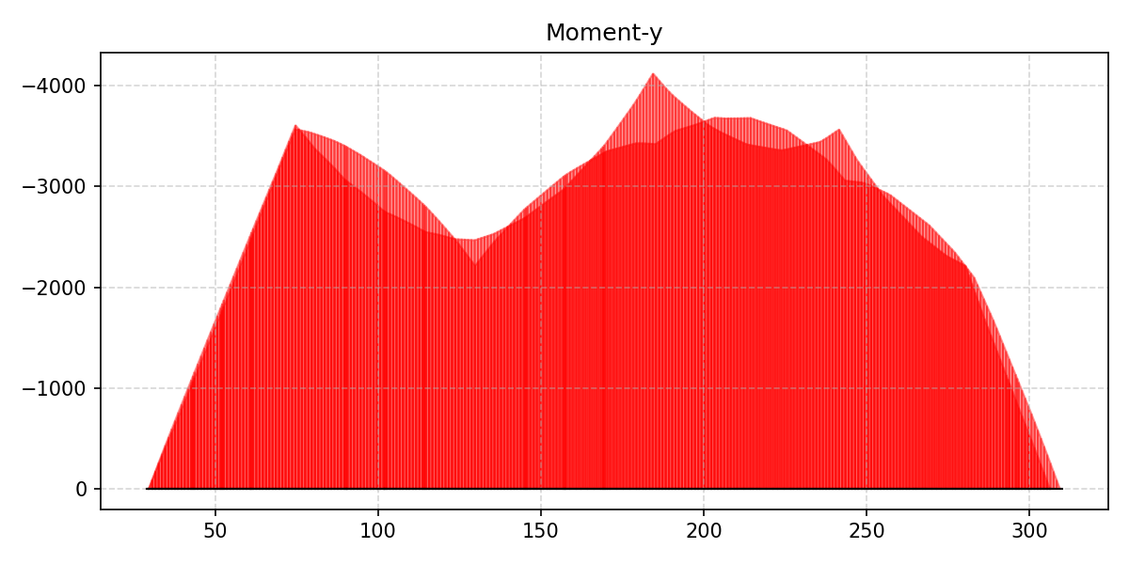
Figura: CDS - Temperatura(min) - Moment-y

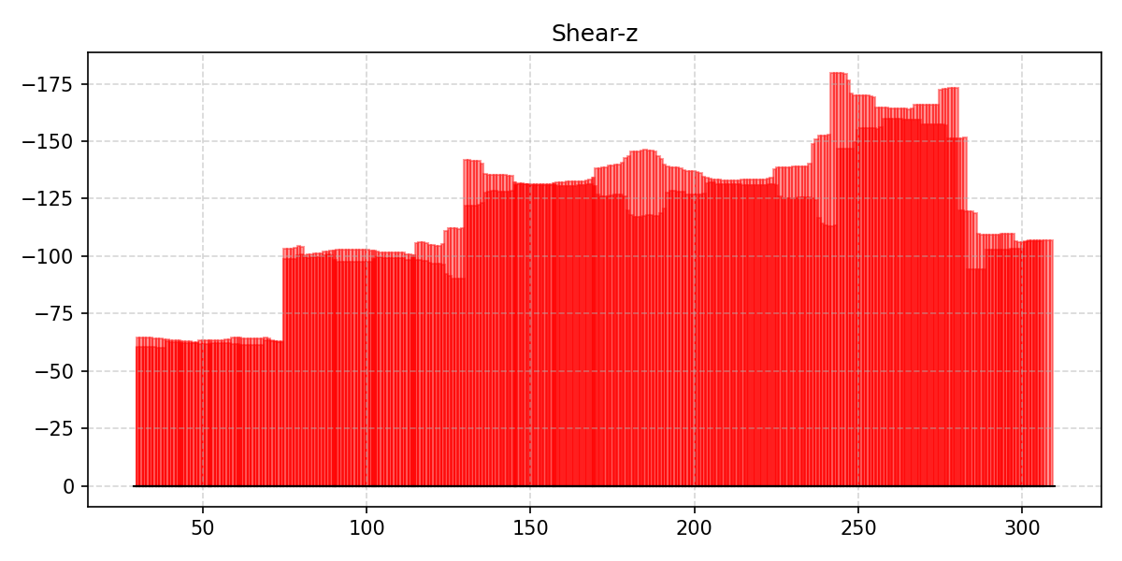
Figura: CDS - Cedimenti(min) - Shear-z

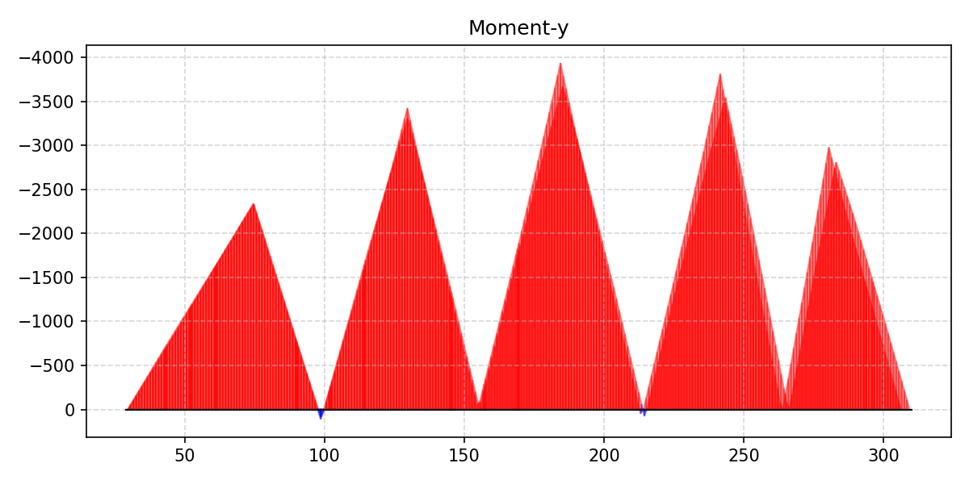
Figura: CDS - Cedimenti(min) - Moment-y

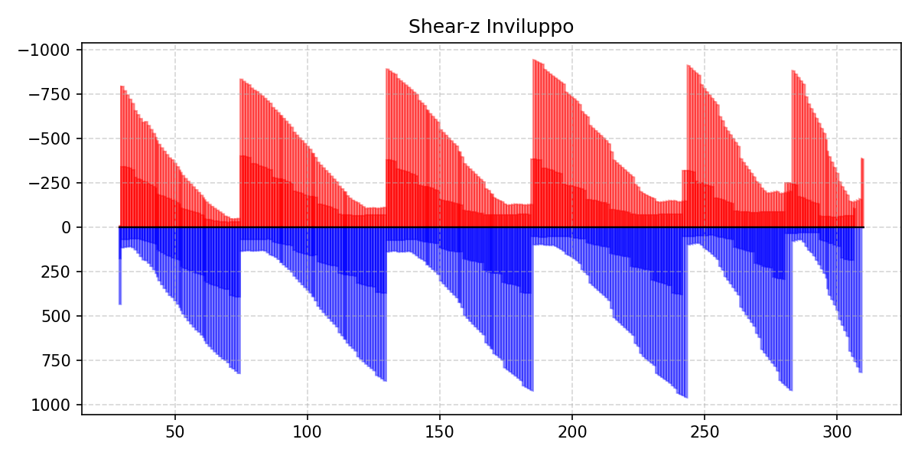
Figura: Mobili - Tandem_Max - Shear-z (Inviluppo)

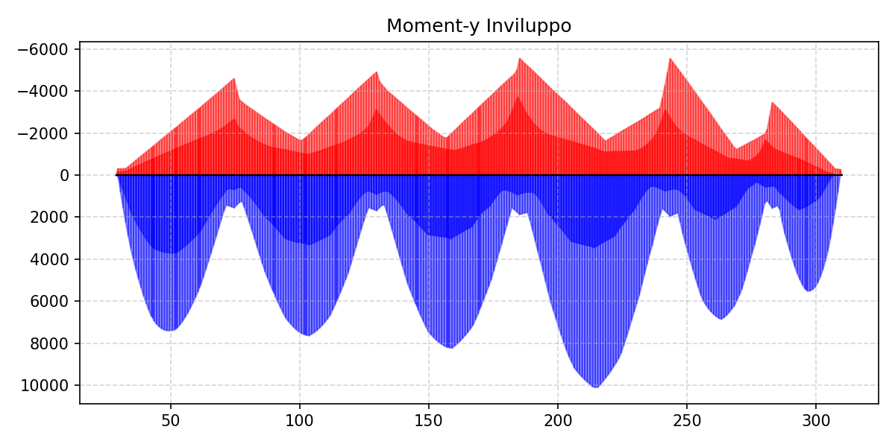
Figura: Mobili - Tandem_Max - Moment-y (Inviluppo)

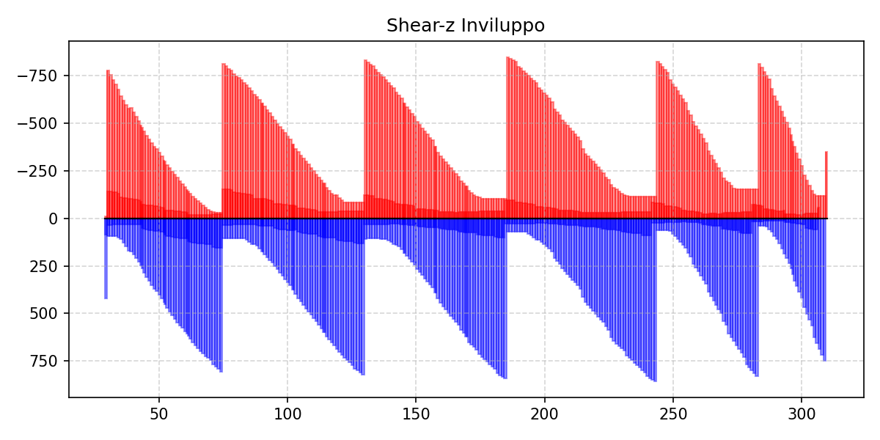
Figura: Mobili - Tandem_Ecc - Shear-z (Inviluppo)

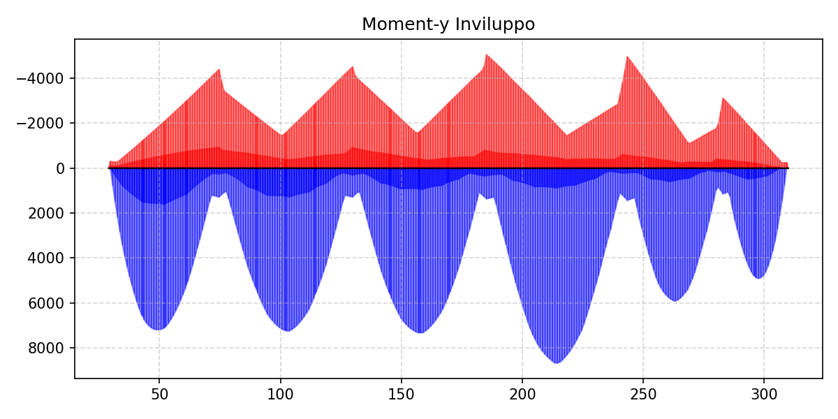
Figura: Mobili - Tandem_Ecc - Moment-y (Inviluppo)

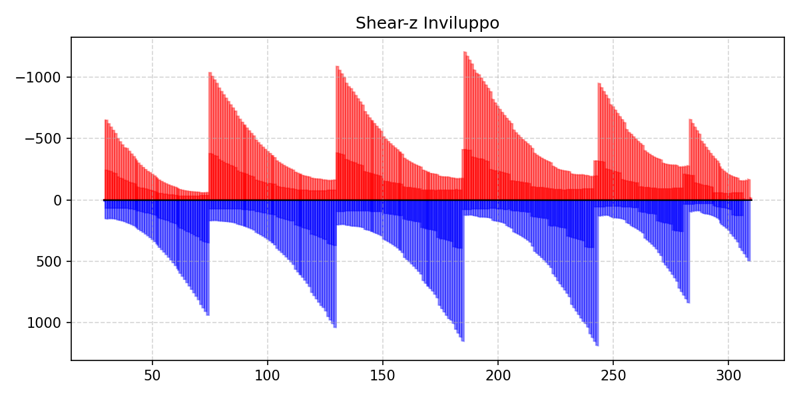
Figura: Mobili - Distr_Max - Shear-z (Inviluppo)

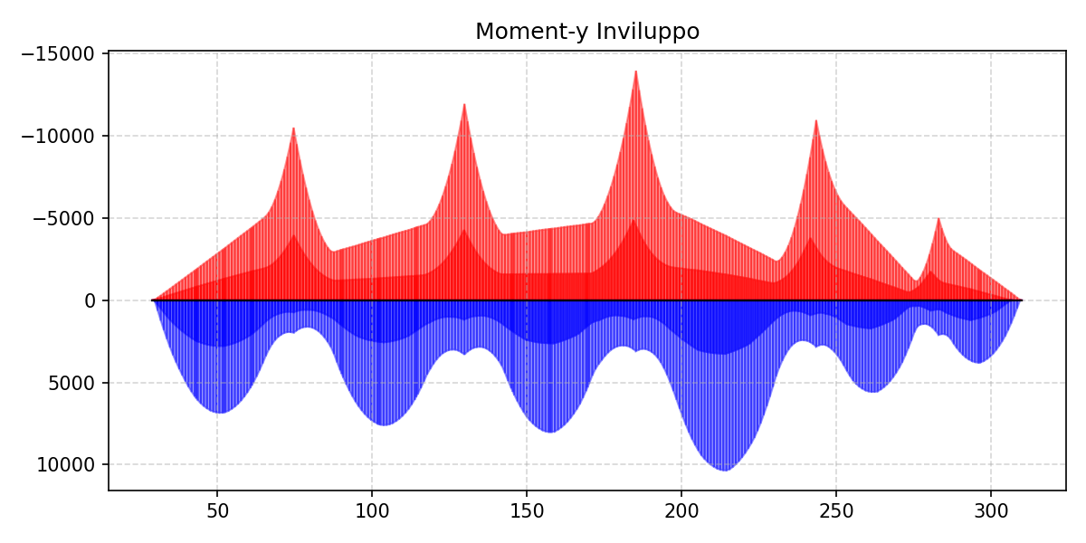
Figura: Mobili - Distr_Max - Moment-y (Inviluppo)

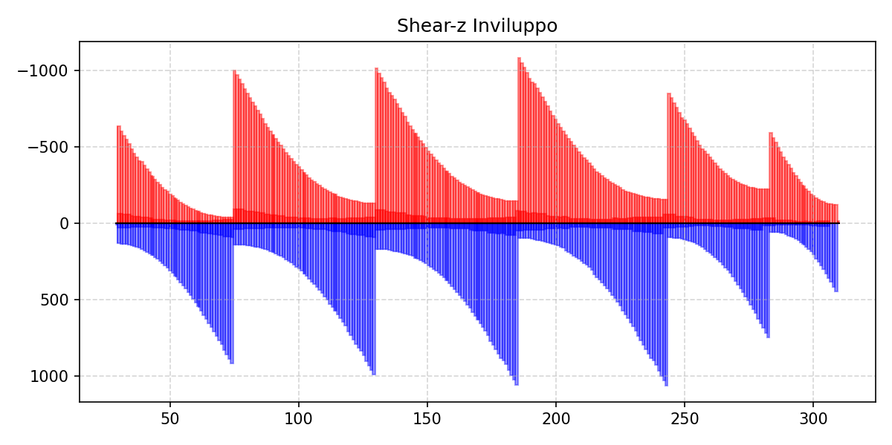
Figura: Mobili - Distr_Ecc - Shear-z (Inviluppo)

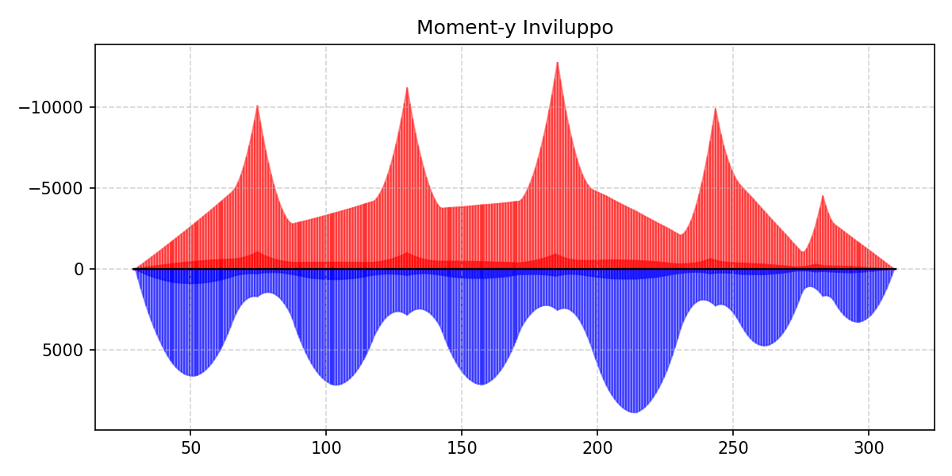
Figura: Mobili - Distr_Ecc - Moment-y (Inviluppo)

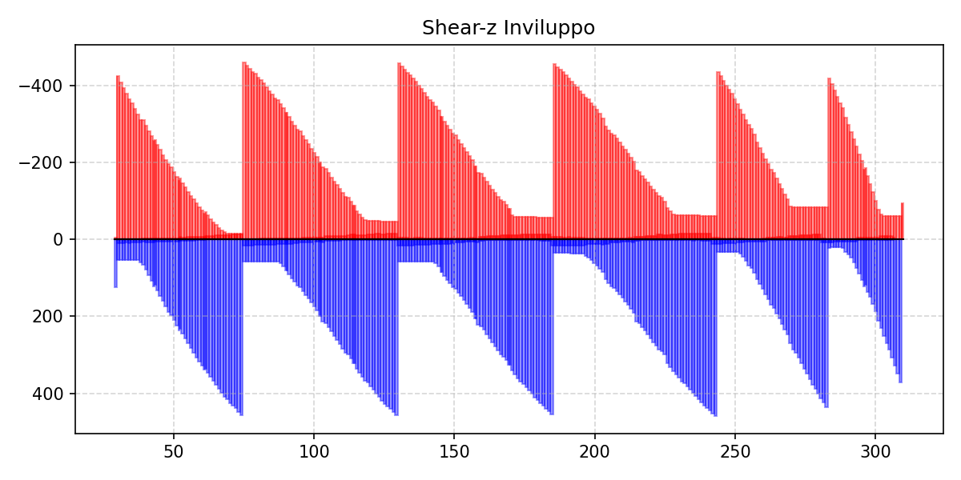
Figura: Mobili - FAT_M3_C1 - Shear-z (Inviluppo)

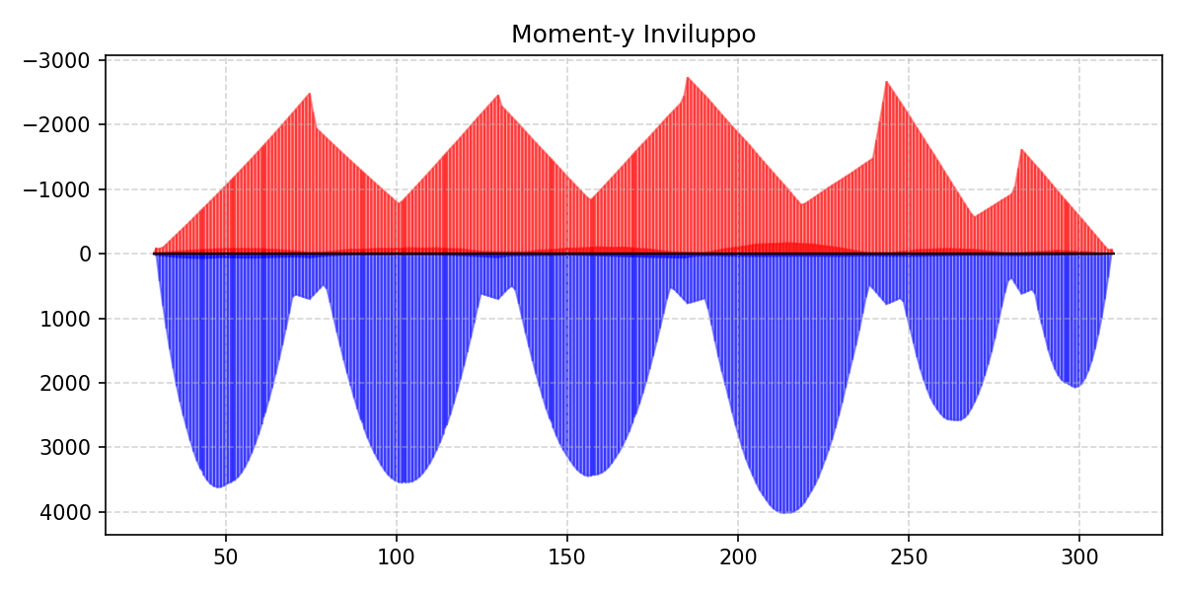
Figura: Mobili - FAT_M3_C1 - Moment-y (Inviluppo)

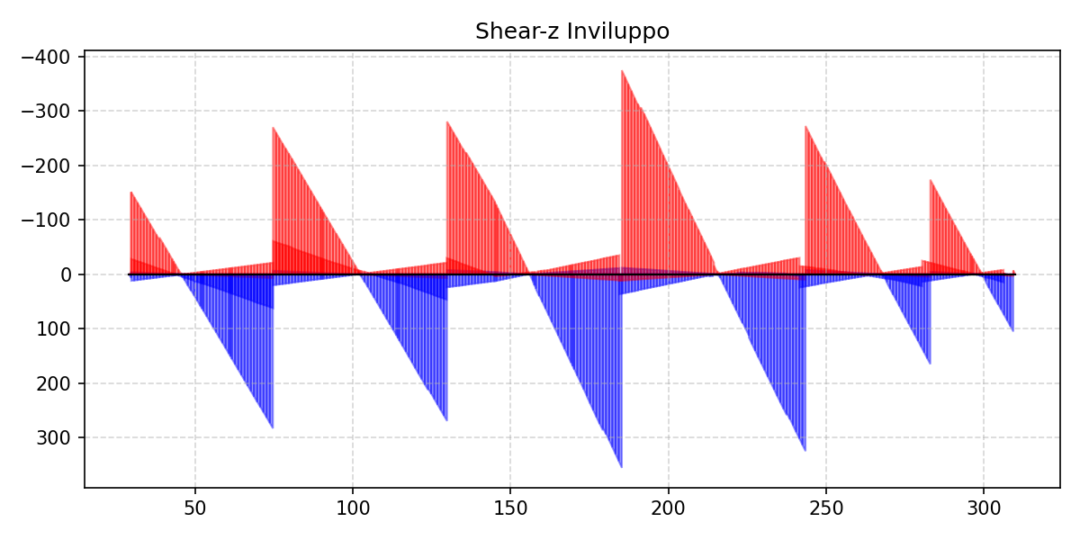
Figura: Mobili - Vento_ - Shear-z (Inviluppo)

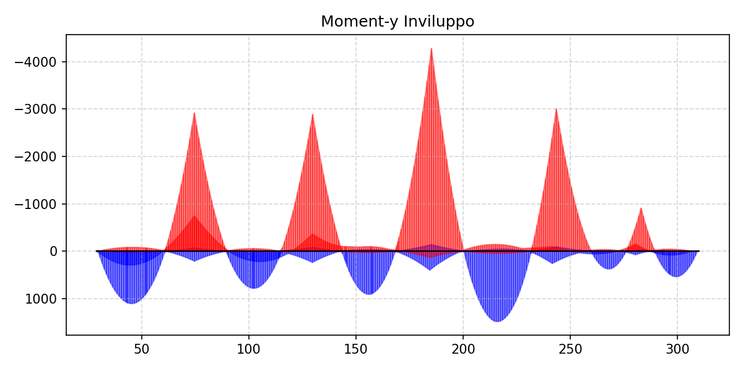
Figura: Mobili - Vento_ - Moment-y (Inviluppo)

